新竹市東區東園國小【 品德教育 】議題融入教學
活動執行成效檢討表
活動日期 | 113年12月26日國語和社會課
活動地點 | 東園國小—三年3班教室
活動內容摘要 | 國語第四單元美好的祝福和社會課程第六單元學校是個小社會，觀察在學校生活時，有哪些人曾給你協助讓你感受到溫暖？並寫下對他的感謝與祝福。
參加對象 | 三年3班師生
參加人數 | 師生共27人
效益 | 1、黏貼在佈告欄讓學生互相觀賞同學想表達的感謝與祝福。  2、透過互相欣賞可以察覺還有哪些人是在默默的關懷和協助你，而  你卻沒發覺？
檢討建議 | 透過此活動，可以再讓學生進而反思自己可以給予身邊的人那些關懷與協助。
活動照片 | 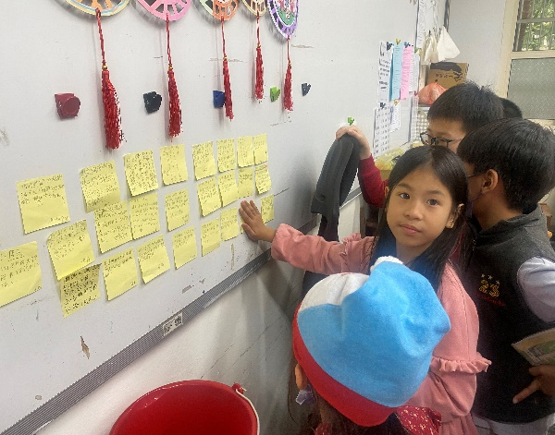 | 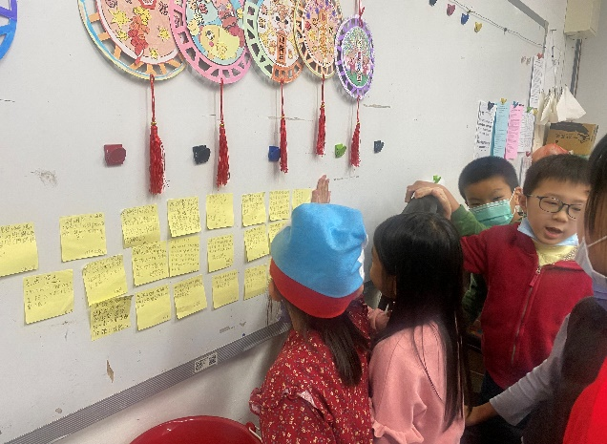
 | 觀賞自己和別人寫的祝福和感謝 | 觀賞自己和別人寫的祝福和感謝
 | 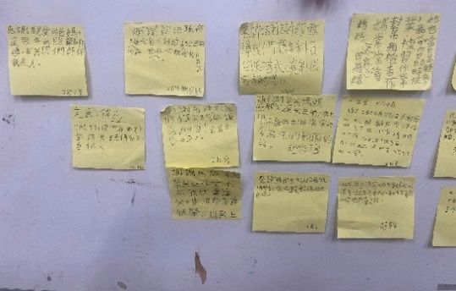 | 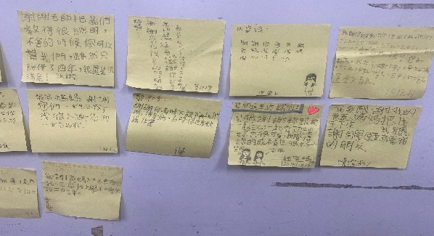
備註 | - 環境衛生教育、□交通安全、□人權法治、□反毒教育、■品德教育議題融入  （健康與體育）領域，配合□康軒、□國編、□南一■翰林、□ 版本第（5）冊第（1）單元名稱：美好的祝福、學校與我 。（本欄請務必填寫！）

